**Инструкция для осуществления предварительной записи на клиентское обслуживание страхователей.**

В целях унификации использования сервиса «Запись на прием» при обращении страхователей по телефону, запись страхователя необходимо осуществлять посредством сайта СФР.

На главной странице сайта СФР <https://es.pfrf.ru> в разделе «Электронные сервисы и информация» - «Страхователям» реализован сервис «Записаться на прием»:

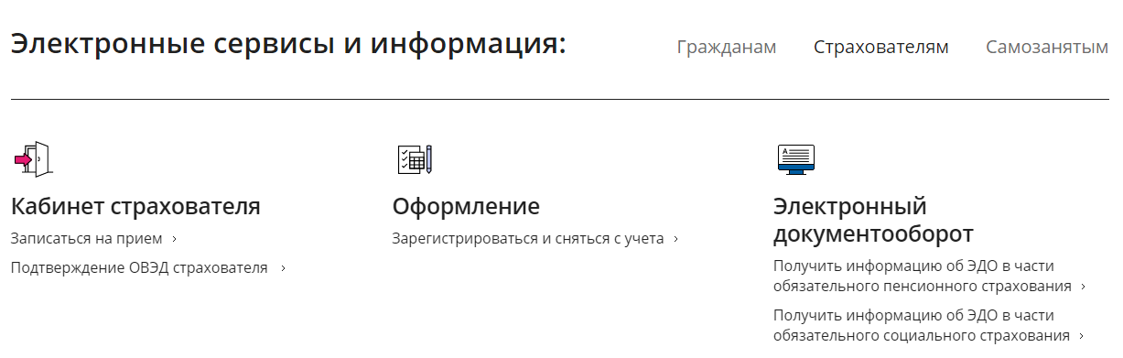

Обращение к сервису «Записаться на прием» также доступно по прямой ссылке <https://es.pfrf.ru/znp/>.

На первом этапе *«Данные заявителя»* необходимо заполнить:

- *категорию пользователя* путем выбора из выпадающего списка:

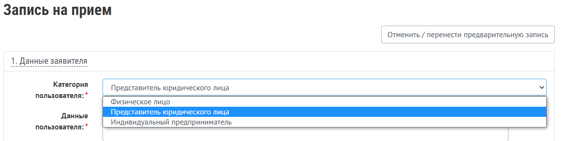

- *данные пользователя*: наименование страхователя, регистрационный номер СФР, контактный телефон, адрес электронной почты

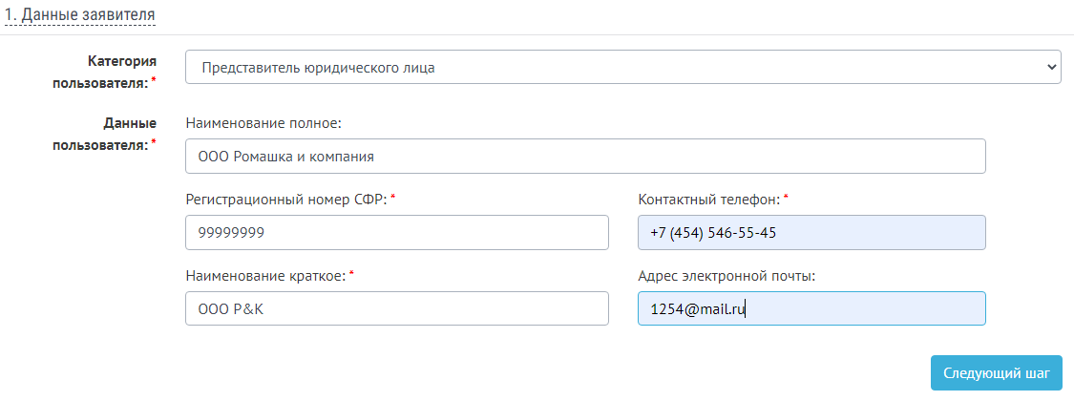

После заполнения всех полей *«Данные заявителя»* по кнопке «*Следующий шаг*», выполняется переход на этап 2 *«Место приёма».*

На втором этапе *«Место приёма»* необходимо заполнить:

- *субъект РФ* путем выбора из выпадающего списка:

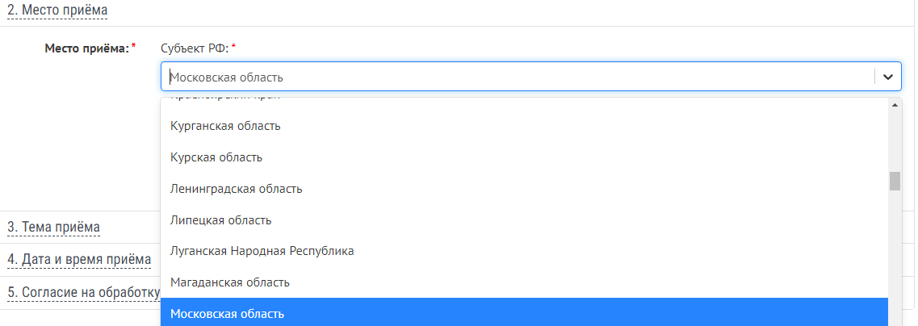

- *территориальный орган СФР* путем выбора из выпадающего списка:

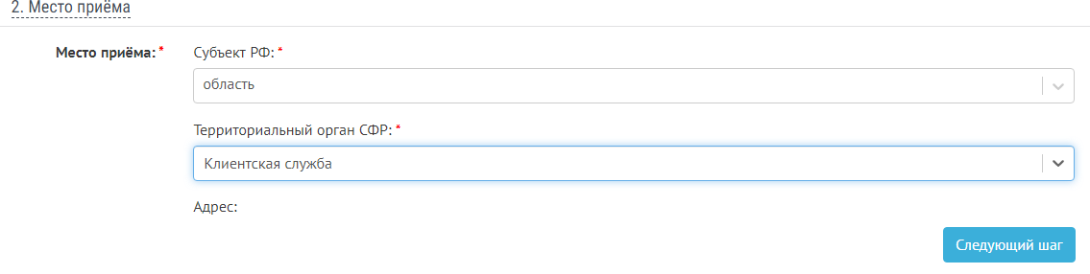

После заполнения всех полей *«Место приёма»* по кнопке «*Следующий шаг*», выполняется переход на этап 3 *«Тема приёма».*

На третьем этапе *«Тема приёма»* необходимо заполнить путем выбора из выпадающего списка «Страхователи»:

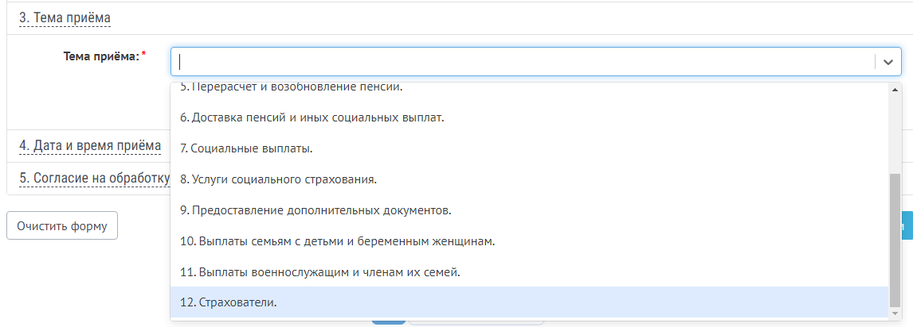



После заполнения всех полей *«Тема приёма»* по кнопке «*Следующий шаг*», выполняется переход на этап 4 *«Дата и время приёма».*

На четвертом этапе *«Дата и время приёма»* необходимо заполнить:

- *дата* путем выбора доступных значений на календаре*.* Указывается желаемая дата посещения. Даты посещения формируются согласно календарю приемных мест. Недоступные даты приема невозможно выбрать в календаре. Недоступными днями являются выходные и праздничные дни, указанные в справочнике Праздничных и выходных дней, и дни, на которых уже занято все время.

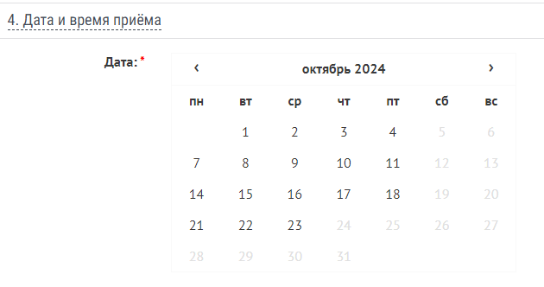

- *время.* После выбора даты приема, формируется списком доступного времени. Необходимо выбрать желаемое время. При сохранении предварительной записи с выбранного времени блокируется интервал времени в соответствии с длительностью приема темы обращения.

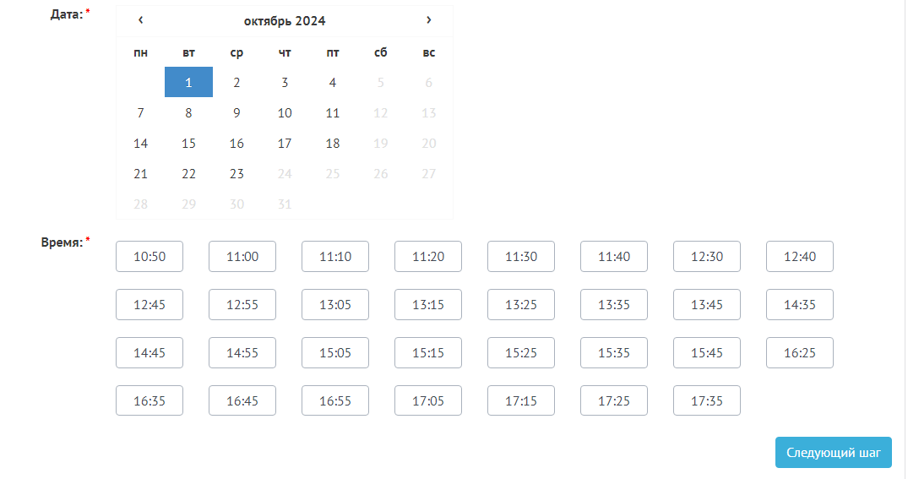

После заполнения всех полей *«Дата и время приёма»* по кнопке «*Следующий шаг*», выполняется переход на этап 5 *«Согласие на обработку данных».*

На пятом этапе *«Согласие на обработку данных»* необходимо актуализировать поле «*Я даю согласие на обработку моих личных данных*»:

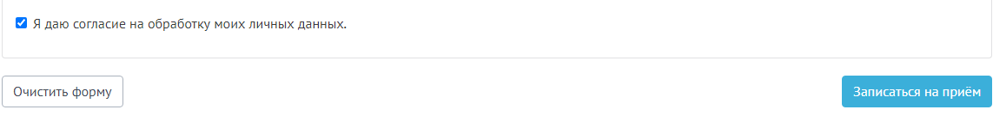

После заполнения всех полей становится доступна кнопка *«Записаться на прием»:*

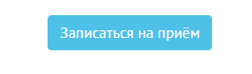

По итогу записи на экране формируется талон, который содержит сведения о месте, дате и времени приема, ПИН-код для активизации вызова через электронную очередь. Талон можно сохранить и направить страхователю.

